玉溪师范学院2020年全国教师资格考试模拟卷（一）
《教育教学知识与能力》(小学)
（注意事项：考试时间为 120 分钟，满分 150 分）

学院： 专业： 班级：

学号： 姓名：
题号 | 一 | 二 | 三 | 四 | 五 | 总分
得分

一、单项选择题(本大题共20小题，每小题2分，共40分)
1．中国近代实施时间最长、影响最大的学制是( )
A．壬寅学制 B．六三三学制
C．癸卯学制 D．壬子癸丑学制
2．在古代欧洲，曾经出现过一种旨在培养多方面发展的人的和谐教育，它是( )
A．斯巴达教育 B．雅典教育
C．教会教育 D．骑士教育
3．教育研究的最终目的是( )
A．揭示教育规律 B．撰写研究报告
C．发现教育问题 D．改进教育现状，促进教育发展
4．下列哪种课程观没有体现“学习者是课程主体”的思想( )
A．课程即知识 B．课程即复杂会话
C．课程即活动 D．课程即经验
5．教育教学过程是教师直接用自身的知识、智慧、品德影响学生的过程。这反映了教师劳动的( )特点。
A．个体性 B．间接性
C．广延性 D．主体性
6．“万物皆备于心”“人的心中自然有浩然之气”表明了个体身心发展的( )观点。
A．外铄论 B．内发论
C．实践主体论 D．多因素相互作用论
7．马克思主义认为，造就全面发展的人的根本途径是( )
A．教育与生产劳动相结合 B．从事智力劳动
C．从事体力劳动 D．接受教育
8．我国古代教育家颜之推指：“人在少年，神情未定，所以美狎，熏渍陶染，言笑举动，无心于学，潜移暗化，自然似心……是以与善人居，如入芝兰之室，久而自芳也；与恶人居，如入鲍鱼之肆，久而自臭也。”从德育方法来讲，这里强调的是一种( )
A．说服教育法 B．陶冶教育法
C．榜样示范法 D．实际锻炼法
9．作为人的身心发展的生理前提，为人的身心发展提供了可能性的因素是( )
A． 遗传 B． 环境
C． 教育 D． 主观能动性
10．学生的知识学习过程主要是一个对知识的内在加工的过程，它包括三个阶段，即知识的获得、知识的保持和( )
A．知识的巩固 B． 知识的应用
C．知识的提取 D． 知识的迁移
11．埃里克森人格发展理论认为儿童人格发展的每一阶段都有一种冲突和矛盾所决定的发展危机。12—18岁阶段的危机冲突是( )
A． 勤奋感对自卑感 B． 自主感对羞耻感
C． 自我同一性对角色混乱 D． 主动感对内疚感
12．“人逢喜事精神爽”，这是受人的哪种情绪影响所致( )
A． 激情 B． 应激
C． 热情 D． 心境
13．布鲁纳认为，学习的实质在于( )
A． 构造一种完形 B． 主动地构建认知结构
C． 形成刺激与反应之间的联结 D． 对环境条件的认知
14．高级神经活动类型中，“强—平衡—不灵活”型与下列哪种气质类型相对应( )
A． 多血质 B．胆汁质
C． 黏液质 D．抑郁质
15．班主任转化后进生，首先要做到的是( )
A．帮助后进生树立自信心 B．帮助后进生搞好学习
C．帮助后进生改正错误 D．做好家访，争取家长配合
16．“求也退，故进之；由也兼人，故退之”蕴含的教学原则是( )
A．巩固性原则 B．系统性原则
C．因材施教原则 D．量力性原则
17．在语文、政治、历史等文科课程中经常使用的教学方法是( )
A．演示法 B．参观法 C．讲述法 D．讲解法
18．班级授课制的特征可以用以下哪几个字概括( )
A．班、课、室 B．师、生、课 C．师、生、时 D．班、课、时
19．有利于小组讨论的座位排列形式是( )
A．圆型 B．马蹄型 C．秧田型 D．模块型
20．下面是上海实验小学一名教师对学生的一则评语：默默无声的你，总是踏踏实实地干活，拾纸屑、发本子——凡是小队长的工作，你总是抢先完成；每当看到你高高举起小手，大胆地发言，老师真为你高兴；带病坚持学习，又让老师为你担心；每次看到你难受的样子，老师真不忍心。大家知道，你是个要强的孩子。这则评语主要体现了( )
A．结果性评价 B．过程性评价
C．定量评价 D．定性评价

二、简答题(本大题共3小题，每小题10分，共30分)
21．简述教师在布置作业时应遵守哪些要求？

22．简述皮亚杰理论中7—12岁小学思维发展的特征。

23．请简述最近发展区的教育意义。

三、材料分析题(本大题共2小题，每小题20分，共40分)
24．材料：
尼克·胡哲天生没有四肢，从小很自卑和孤独，随着他的成长在老师和父母的指导下，有了很大的成就。
问题：
请结合材料分析影响人身心发展的主要因素及其作用。

25．材料：
张老师走进教室后，发现地上有一些碎纸片。
“是哪个同学撕的废纸？”老师一问，同学们的目光不约而同地集中在陈伟的身上。
“老师，是陈伟撕的。”
“不是我！”
教室里一下子热闹起来，你一言，我一语，吵得不可开交。张老师看在眼里，什么都明白了。这时张老师完全可以通过几个同学的证明把陈伟拉出来，当着同学的面狠狠地批评一顿，说他不能自觉保护环境，为班级丢分，使我们这个“优秀班级”荣誉受损。但张老师平静地把目光投向全班同学，说：“谁扔的纸片并不重要，重要的是大家都要自觉地保持班级的环境卫生，哪一个同学愿意把纸片捡干净？”张老师话音刚落，几乎全班同学都把手举了起来。张老师又说：“大家这么爱集体，关心班级，老师很感动，你们愿意做好事的精神真值得老师学习。这么多同学举手，该让谁来做呢？”这时陈伟连忙站起来大声说，“老师，让我去捡吧！”张老师笑着对他点头说：“好！”他马上把地上的纸片捡得干干净净。张老师用赞许的目光看看陈伟，说：“陈伟为了班级环境卫生不怕脏，一个人把纸片捡干净，为班级做了好事，给大家做出了榜样。我们每个人都要养成自觉保持卫生的好习惯。”
下课后，陈伟就来到张老师身边，低着头说：“老师，纸片是我扔的，以后我再也不随地乱扔东西了。”
张老师轻轻地抚摸着他的头，脸上露出了欣慰的笑容。
问题：
(1)张老师采用了什么教育方法？

(2)这些教育方法符合什么教育原则？

四、教学设计(本大题有6小题，请任选一小题作答，全部作答只按第一小题计分，共40分)
26．请阅读下列材料，并按要求作答。
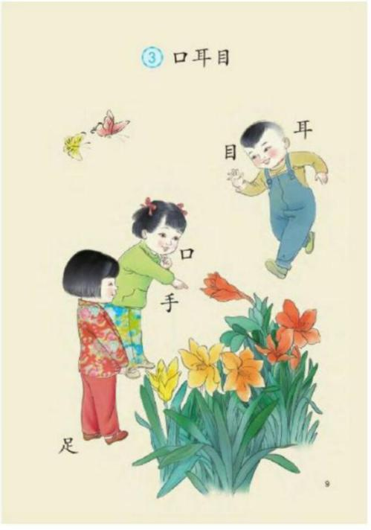
- 简述《语文课程标准》中第一学段“识字与写字”部分的内容。(12分)
(2)简要说明“口耳目”的教学重难点并说明突破方法。(8分)
(3)请依据教学重难点，设计新授的教学过程。(20分)

27．请根据所给的教材内容，完成下列问题。
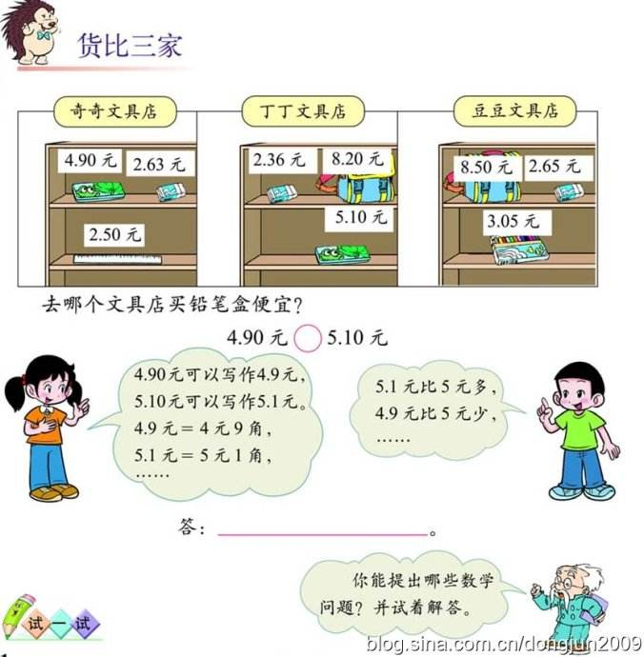

(1)请简述小数大小的比较方法。(8分)
(2)请拟定本节课的教学目标并说明理由。(12分)
(3)请依据教学目标设计导入环节并说明设计意图。(20分)

28．请根据所给的教材内容，完成下列问题。
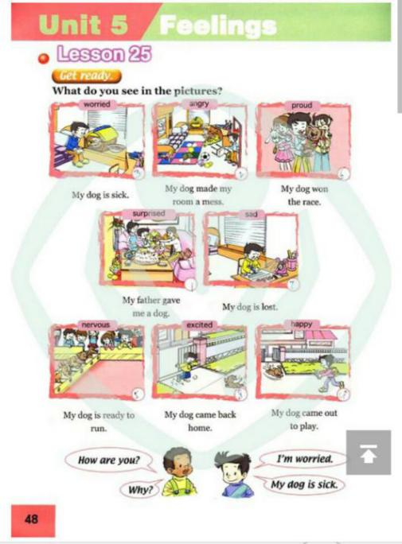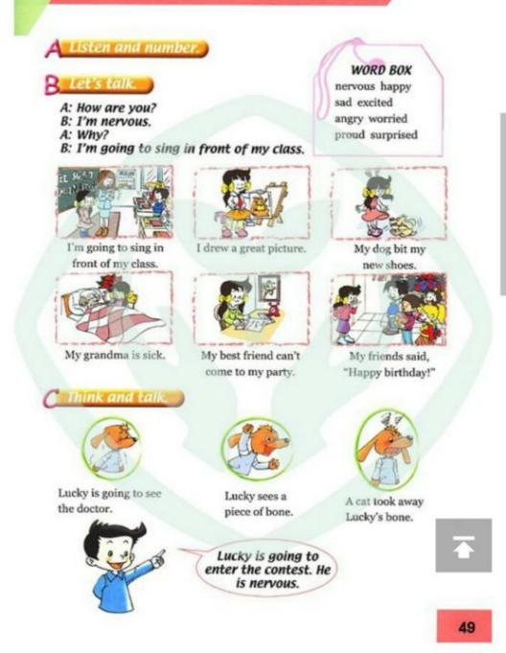

(1)请分析教学内容。(10分)
(2)为指导小学生学习，试拟定教学目标。(10分)
(3)依据教学目标，为A Listen and number部分设计教学活动并设计意图。(20分)

29． 请根据所给的教材内容，完成下列问题。
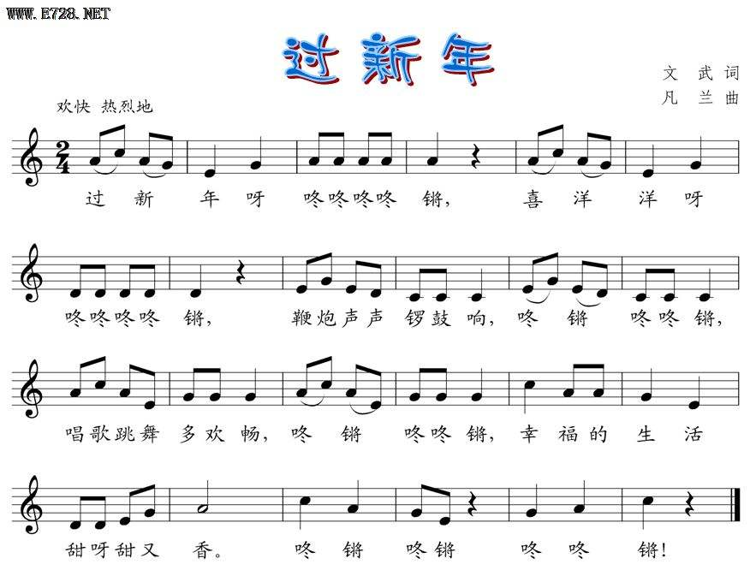

(1)简要分析歌曲的特点。(10分)
(2)若指导小学低年级的学生学习这首歌曲，拟定教学目标。(10分)
(3)依据拟定的教学目标，设计课堂教学过程。(20分)
30．请认真阅读下列材料，并按要求作答。
材料：
“排球一一原地正面双手垫球技术”的准备姿势：两脚左右开立，稍比肩宽，双膝弯曲，上体自然前倾，全身放松。垫球手型：正面双手垫球的基本手型有抱拳式、叠掌式和互靠式。叠掌式为两手掌根紧靠，手指重叠合掌互握，两拇指平行，手腕稍下压，两臂夹紧外翻形成一个平面。击球部位：用前臂腕关节上方约10厘米处的桡骨内侧平面击球的中下部。击球动作：向前上方蹬地抬臂，迎击来球。击球时，两臂夹紧，插入球下，向前上方蹬地跟抬臂，迎击来球，灵活控制球的方向和力量。
问题：根据上述材料完成下列任务：
(1)试制定“排球一一原地正面双手垫球技术”的教学目标。( 10分)
(2)写出“排球一一原地正面双手垫球技术”的教学重、难点。(10分)
(3)试根据拟定的教学目标设计教学过程。(20分)

31． 请根据所给的教材内容，完成下列问题。
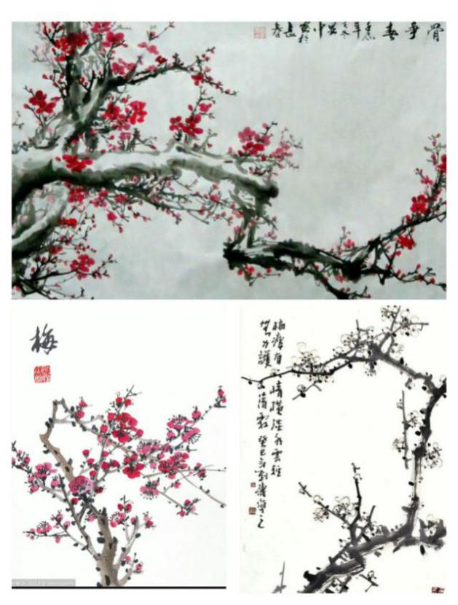
(1)若要指导小学生学习中国画·梅的画法，试拟定教学目标。(10分)
(2)依据教学目标，设计导入环节。(10分)
(3)请为“探究中国画·梅的画法”设计一个教学环节。(20分)

